Archivo de origen: ALMaz_Taller_SM_Soyaltepec__22-24_8_2013
Video: <ALmaz_Taller_CdP_23_8_13_v4>, <ALmaz_Taller_CdP_23_8_13_v5>
Audio: ALMaz_ Taller_ AUDIO_23_8_13_v3
Mesa de trabajo: Taller de Gramática de Plan Piloto
Módulo textual: Clases verbales (Clase D): Jugar
Autores: María Julián Marín, Guadalupe Pérez Zuñiga, Magdalena Julián J., Argelia Moreno López, Concepción Pérez Pérez.
Fecha: Agosto 23, 2013.
Lugar: Corral de Piedra, Municipio de San Miguel Soyaltepec, Distrito de Tuxtepec, Oaxaca, México.
Lengua: Mazateco de Jalapa de Díaz, Oaxaca, México.
Facilitador: Jean-Léo Léonard
Compiladora: Karla Janiré Avilés González

Jugar
Clase D | Habitual | Actual (progresivo) | Cercano (completivo 1) | Remoto (completivo 2) | Pluscuamperfecto | Futuro
An | tsutan | titsutan | xuatsutan | kitsutan | tsu tan ke | tsu tan
Ji | tinuten | tinutén | titsuton | kitsuton | tsu ton shu | kui nu ten
Jé (kui) | tsuton | titsuton | kuañsuton | kitsuton | tsu ton | tsu ton
Ña | kuinutan | tinutan | kuanutan | kinutan | kui nu tan | ti nu tán
Jin (jun) | kuinuton | tinuton | kuatsuton | kitsutu | kui nu ton | kui nu ton
Jón (kui) | tsuton | titsuton | kuatsuton | kitsutan | en chatsuton | tsuton

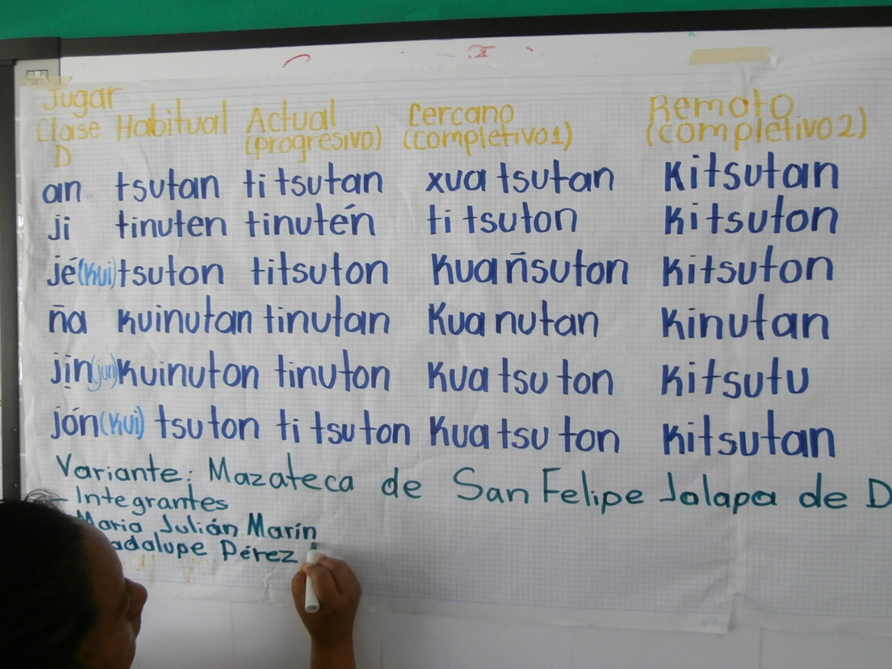

.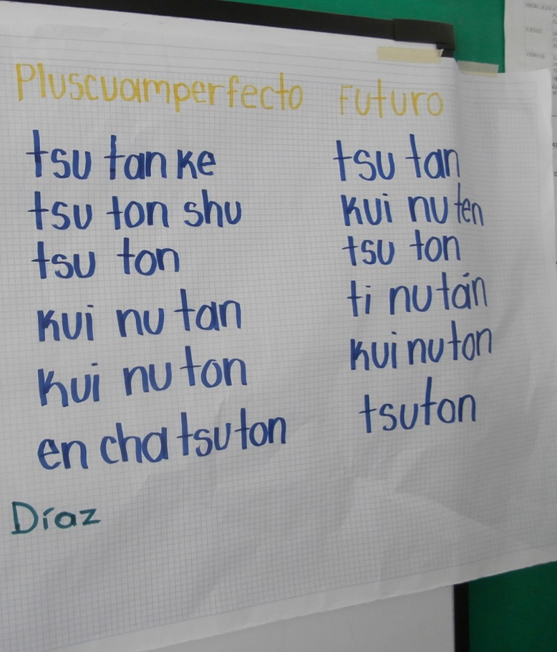 Fig. 1 y 2 Clases D “jugar” (ponencia)
Módulo textual: Cuento “el campesino y la milpa” (ponencia)

Nku xú xuta chi lla nilló xú nki canea tsí, kisa kisa xú ki kañle’a janea lla xú tjiña xú kisa sin jchoo’on tu jche’a xúra nku xú xuta’ jche’a se se’a chíje si nñata xu va xu kinsu mi tu binkji nda nse’a ichii kue ní kicha chí, kuase’a a ma na chí kichana yo’o kuase’a a iun mita tíbitju kinsa xú kicha xuta mi tu vinkinoj kisu xuta sese’a teaché tabañji ko tunki ise xú tran cama ja’nee llá xú jan xú nkin nsí nne’a kichaa maba echíj nda nse’a gan nde mi ta kuanima kinchii ni chubé kicha chí tajñe nde ni’n kiche mi ta neaxa ni jiu nki xi jñio mi ntu chja nmi ye’e.

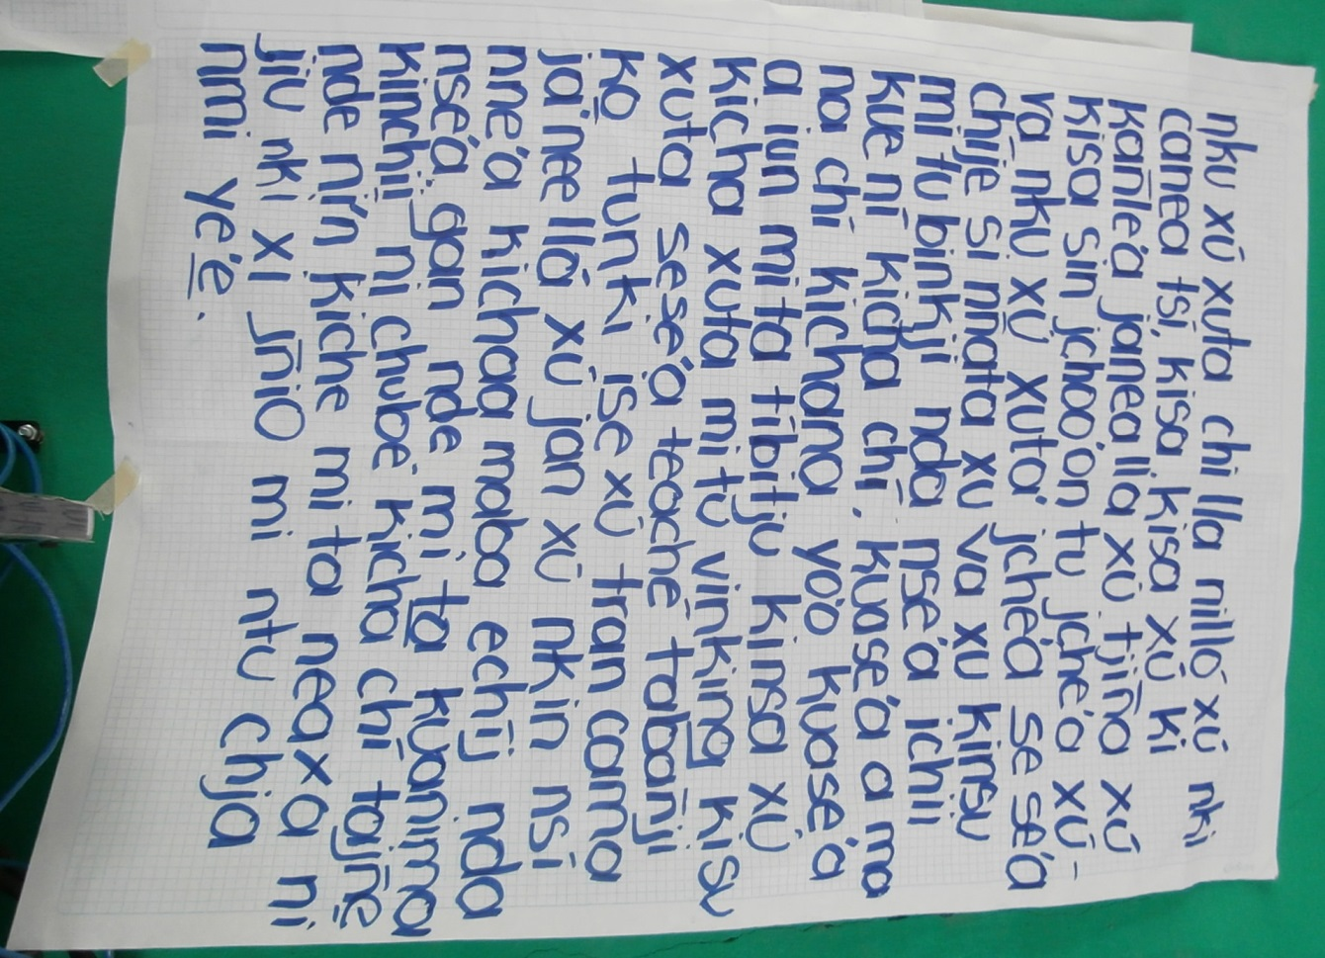
Fig. 3 Cuento “el campesino y la milpa” (ponencia)
Módulo textual: Cuento “el campesino y la milpa” (borrador, versión castellana)

Un campesino venia de su campo pero en el camino lo agarro un aguacero relámpago, truenos y eso cuando sintió cerquita de él en eso cayo cerca de el el trueno y se asusto tanto cuando de pronto se le acerco un chaneque (un hombre chaparrito) un hombre de color verde y se dirigio al campesino y le dijo no temás no tengas miedo, por favor prestame tu machete es que se me atoró el mio en un árbol
Por prestarme tu machete tienes una recompensa desde hoy en adelante no trabajarás ya no sufriras como antes
Ese machete lo vas a dejar en la esquina de tu campo y solito va a avanzar el trabajo, a nadie le tenía que platicar para que no se perdiera

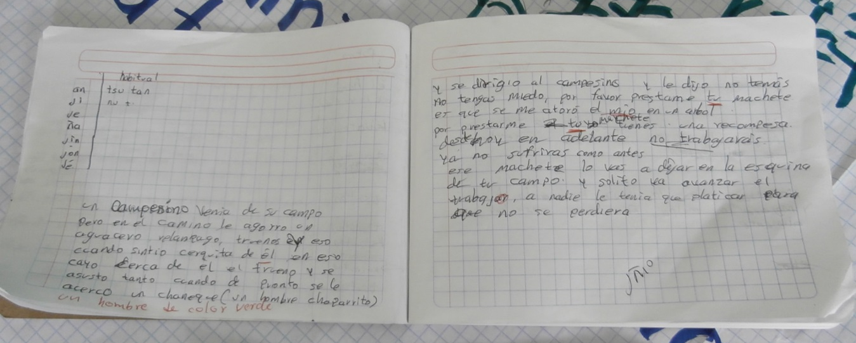
Fig. 4 Cuento “el campesino y la milpa” (borrador, versión castellana)
Módulo textual: Descripción en 1ª sg. An shi nmina “yo soy la lluvia…” (ponencia)

An shi nmina nsi shi vateanta tananqui’u kui tune’a tananki nsi kancha’a n’uu tu shi kuiau tu ni chinea.

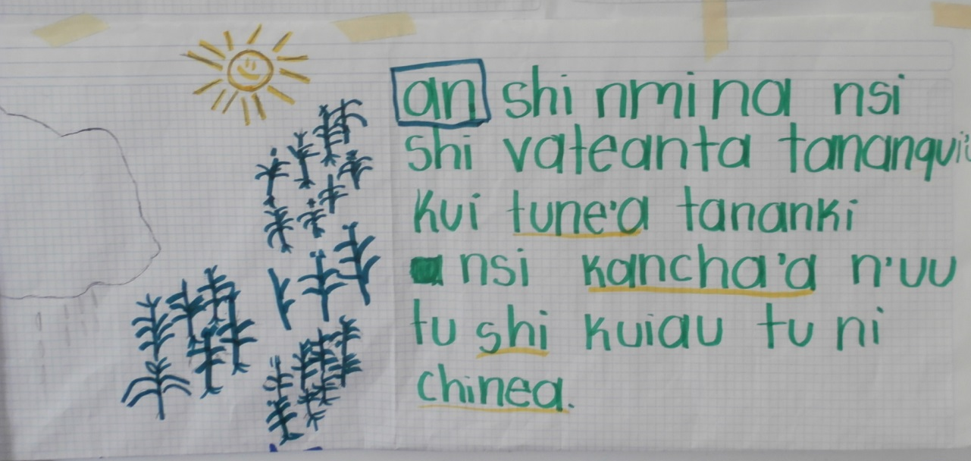
Fig. 5 Descripción en 1ª sg. “an shi nmina…” (ponencia)

Módulo textual: Descripción “yo soy la lluvia…” (borrador, versión castellana)

Yo soy la lluvia tu eres el viento bajaremos a la tierra a mojar la milpa para que ustedes cosechen

Yo soy la lluvia, bajaré a la tierra, mojaré la milpa, para que cosechen y se alimenten.

-Nosotros somos las lluvias, bajaremos a la tierra y mojaremos a la milpa para que cosechen y se alimenten

-Ustedes son las lluvias bajaran a la tierra a mojar a las milpas para que coseche y se alimenten

Ellos son las lluvias bajara a la tierra a mojar a las milpas para que cosechen y se alimenten.

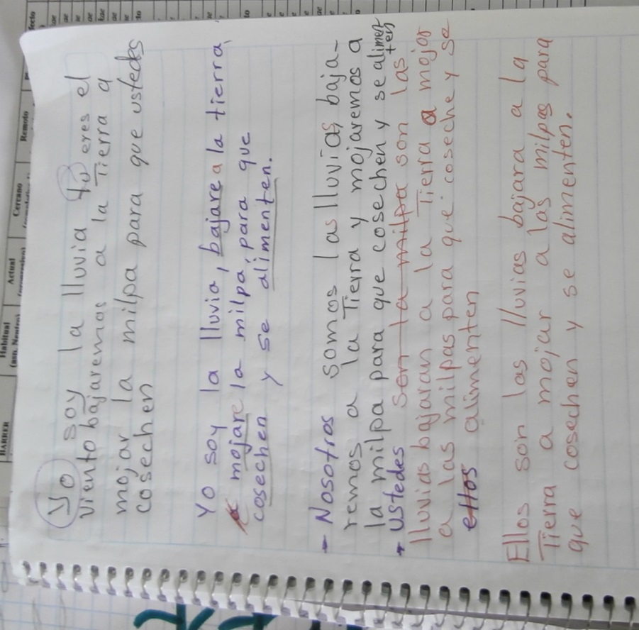
Fig. 6 Descripción “yo soy la lluvia…” (borrador, versión castellana)
Módulo textual: Plan de clase (ponencia)

Plan de clase

*Observar la escenificación del cuento “El campesino y la milpa”
*Identificar los verbos utilizado en la escenificación
*Escribir los verbos en la lengua mazateca
*Cambiar los verbos de tiempo
*Ubicación de los verbos de acuerdo a la tabla de Juan Casimiro Nava

Evaluación
Elaboración de un cuadernillo describiendo y dibujando los verbos captado del cuento

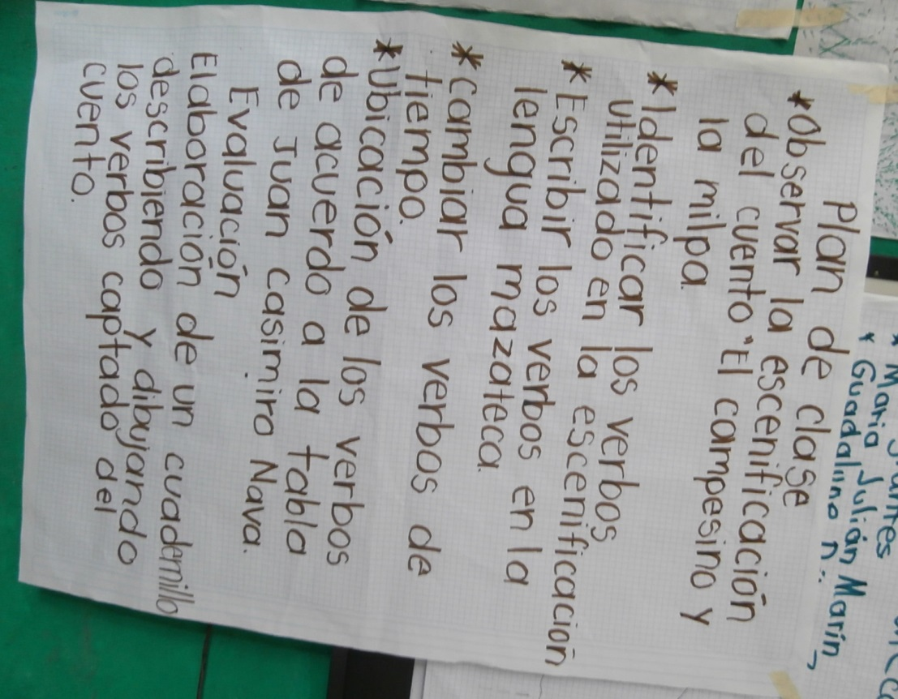
Fig. 7 Plan de clase (ponencia)

